單位 ：2N6基本除法
課題 ：分物遊戲
學習階段：一

學習目標：
- 理解等分的意義。
- 進行平均分物。

已有知識：
- 認識乘法的基本概念。
- 認識乘法表（1-10）。
- 進行基本乘法運算。

教學資源：
- 小朋友圖樣（見附頁）
- 數粒
- 工作紙－分物遊戲

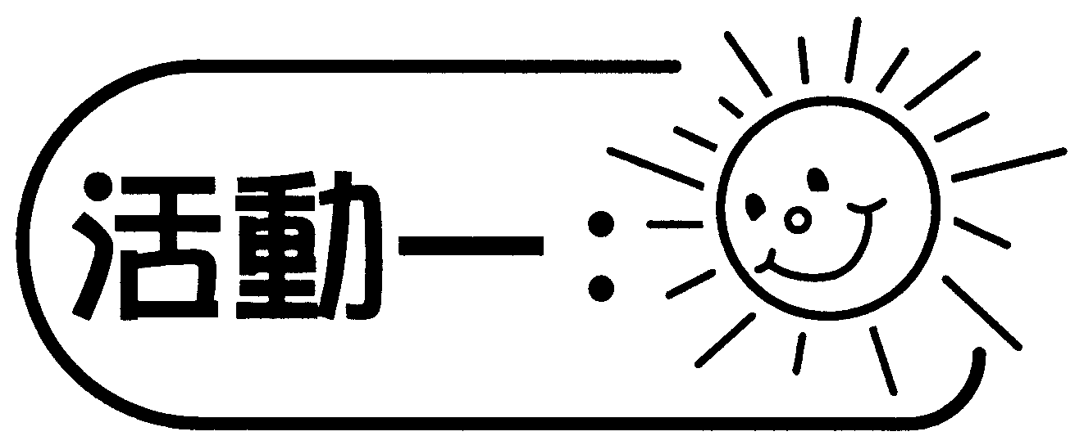
- 教師展示6個蘋果圖樣（學生並不預知數量），由一位學生嘗試將蘋果分給2位學生，將蘋果盡分。重複以7個蘋果圖樣進行分物。
- 教師著學生留意分物過程及結果，從而引導學生理解平均分物的概念。
- 學生重複嘗試將蘋果分給3位及4位學生。透過比較分物的過程及結果，學生進一步理解等分的概念。

討論：
- 如果預先不知物件的總數，可用什麼方法將物件盡分給2人？
- 6個蘋果分給2人與7個蘋果分給2人，過程及結果有什麼相同及不同？
- 6個蘋果分給2人，每人所得數量是否相同？是否分盡？分給3人呢？4人呢？
- 將6個蘋果分給2人、3人和4人，過程及結果有什麼相同或不同？
- 將所有蘋果分盡，而每人所得的數量不一，是否算是等分／均分？
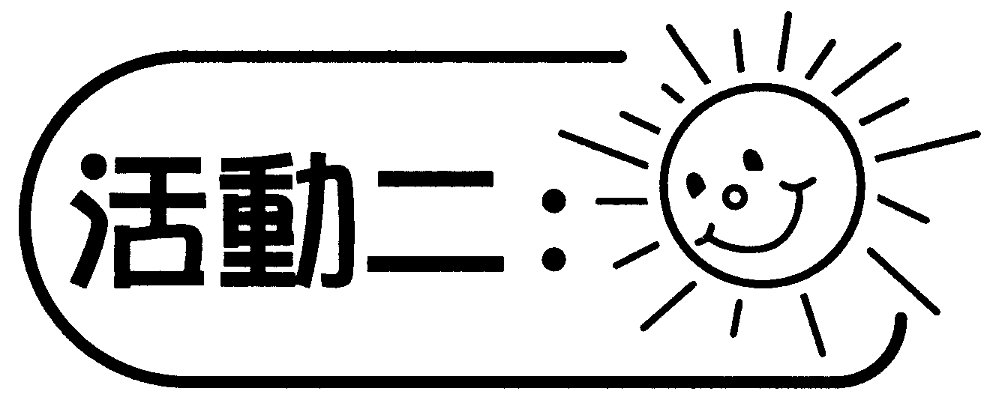
- 教師展示12枝鉛筆，學生估計可均分給多少人，而每人可得的數量。
- 學生實際進行分物，引證先前的估計是否正確。
- 教師著學生留意分物過程及結果，從而引導學生發現分物時，各數量之間的關係。

討論：
- 你估計可平均分給多少人？每人可得多少？
- 你的估計是否正確？你是如何估計的？
- 除了每人每次分1枝的方法外，還有什麼方法可令分物過程快一點？
- 12枝鉛筆，平均分給愈多人，每人所得的數量有什麼改變？
- 在能夠平均分物的情況下，鉛筆的數量、分給的人數和每人所得的數量有什麼關係？

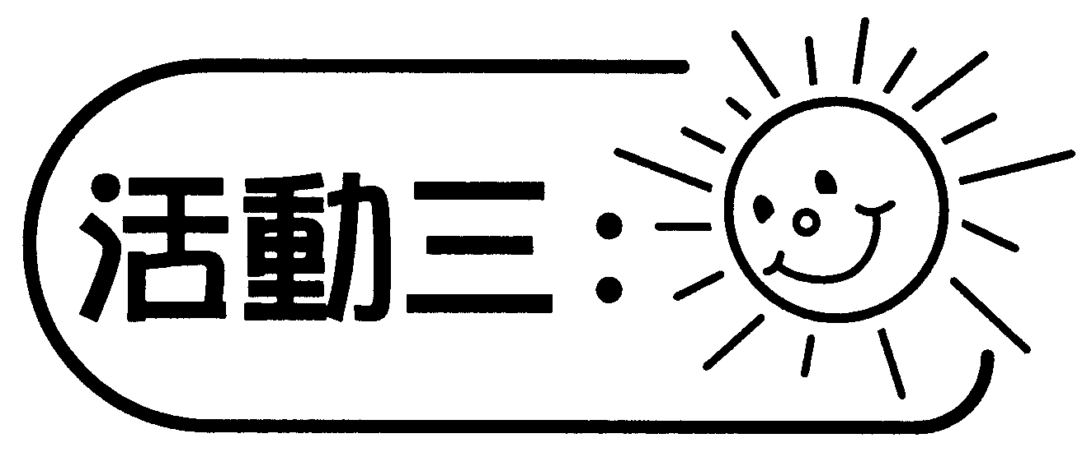
- 學生取工作紙「分物遊戲」、小朋友圖樣（見附頁）及數粒18粒。
- 學生利用數粒，依照題意，將數粒放在附頁的小朋友圖樣上，然後找出答案，完成工作紙第1至3題。
- 教師引導學生發現各數間的乘法關係。

討論：
- 將15枝鉛筆全分給4人，每人所得數量是否相同？
- 18粒數粒平均分給2人，每人有多少？
- 每人有數粒9粒，2人共有數粒多少？如何計算？
- 在能夠平均分物的情況下，數粒的總數、分給的人數和每人所得的數量有什麼關係？在不能夠平均分物的情況下，這個關係是否仍然合用？

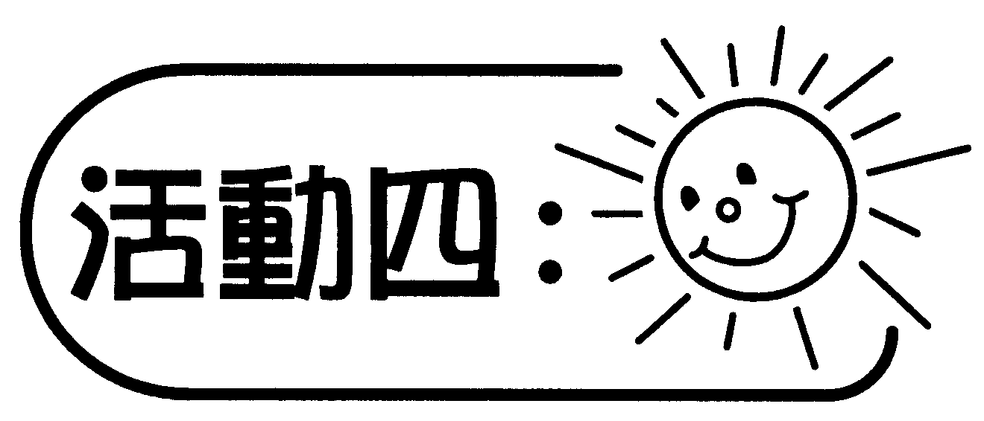
- 學生交回數粒後，嘗試完成工作紙第4題。教師鼓勵學生將自己的想法寫出來。
- 學生分享工作紙第4e題的答案。
- 教師引導學生觀察工作紙的答案，嘗試找出分物活動中的特點或規律，並與其他學生分享發現。

討論：
- 在每次分物活動中，是否一定可以均分物件？
- 怎樣才算是均分？
- 將物件均分時，有什麼方法找出每人可得的物件數量？
- 物件若干件，能被平均分成兩份。物件的總數必定有什麼特點？

可培養的主要共通能力：
- 溝通能力
- 批判性思考能力
- 運算能力

